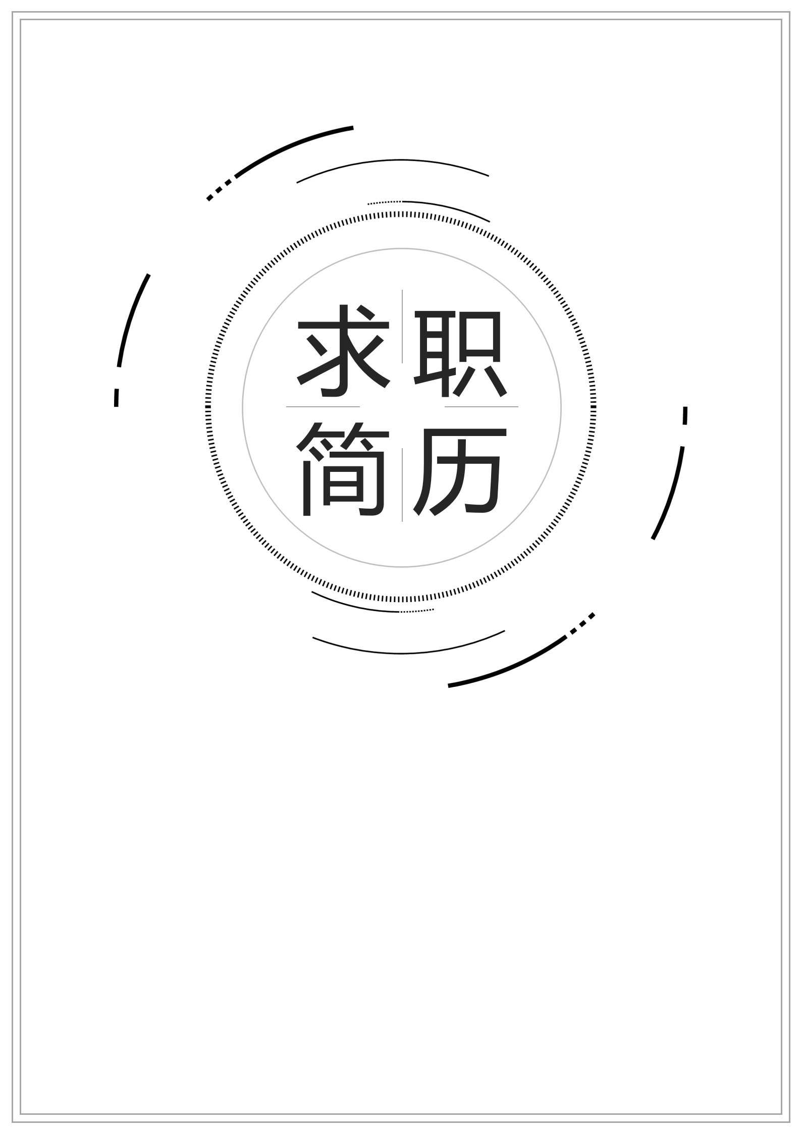
简历 | RESUME
小狮子
经验：3年鞋业跟单经验
求职意向：销售业务员
电话：000-5151-4141 邮箱：garyy51@163.com 地址：广州市番禺区




简历 | RESUME
小狮子
求职意向：鞋业跟单文员 | 3年鞋业跟单经验 | 26岁 | 广东广州
piaozx21@163.com
广州市天河区珠江新城珠江东路90号银行大厦
000-4141-9696
手机同号
教育背景
2008年09月至2012年07月 深圳经济贸易大学 行政管理 本科
辅修专业：实用英文、行政管理、数据管理、人力资源管理类、劳动法、行政管理
2008年09月至2012年07月 广州市步步高鞋业贸易有限公司 跟单文员
负责：
- 负责公司运营部门各店铺后台订单与生产订单发货，物流，售后等问题；
- 协助运营对接工厂订单事情；
- 协助部门经理完成部门内部各种文件事情，汇总好周度统计报表，月度报表

2008年09月至2012年07月 广州市添发鞋业外贸有限公司 生产跟单
负责：
- 按用户或中间公司合同配置清单，向厂家下采购订单，并跟踪到货情况，给予及时反馈；
- 做好客户信息登记，及时提交给财务，给予开票，提供给财务建立进销存系统数据库；
- 按照公司制度，给予销售人员核算提成和计算销售任务指标，给予财务核算；
- 完成公司其它交给的任务；
工作经历
技能水平
- 证书：高级计算机技能证书、大学英语六级证书、初级日语证书N1；
- 电脑：熟悉办公软件，能熟练使用Excel和Wrd;
- 英文：具有良好的听说读写能力，英语口语流利，交流无障碍；
本人做事认真负责，对工作有热情，热爱旅游行业，日常个人也喜欢旅游；具备较强的统筹执行能力，熟练操作办公office软件，具有3年旅游项目推广经验。
自我评价
尊敬的领导：
您好!
首先感谢您能抽出宝贵的时间来看我的求职自荐书。下面就开始进入正题啦~
自我介绍：
我叫***，女，于201*年毕业于**大学**学院服装与服饰设计专业。
成长经历：
我出生在一个书香家庭，爸爸是国画家，妈妈是人民教师。从小爸爸就经常带我去看美术展，很注重对我文化方面的教育。受到爸爸的影响，我也从小就学习美术并热爱艺术，擅长发现美的事物，并一直向往着能生活和工作在充满创造性及艺术氛围的环境里。由于专业原因，毕业后我一直从事服装行业，但经过将近一年的思考和沉淀，我意识到自己最喜欢的还是艺术类相关的工作。
出于对艺术、对新鲜事物的热情和渴求，我每到一个城市必须要做的第一件事，不是先找当地的美食美景，而是先看看这个城市有什么比较出名或有意思的展览，然后开始着手规划接下来的看展行程。
“每个人的心里都有一团火，路过的人只看到烟。 但是总有一个人，总有那么一个人能看到这团火，然后走过来，陪我一起。”
我的习惯：
观展时，我会在每个作品面前都停留很长时间，当中有体会，也有思考。
因为一个艺术品不只是艺术品本身。我相信每一个艺术品的背后，都有一个等待被发现的故事，若当观者遇见这个作品时，能真正用心的去聆听和感受它，那作品的故事情感在那一刻才算得以传达和延续......
我对当代艺术的看法：
当代艺术即今天的艺术，也是反映当代社会人文状态的艺术。当代艺术的作品往往包含了很多的艺术家思想，这些思想反映了社会，是艺术家的责任感，其主要形式是实物装置、行为、概念 、影像等等......目前世界当代艺术主流的其中一个趋势是追求精神的刺痛和肉体的无伤，另一个趋势是用技术歌颂人的思想力量的伟大。
此致
敬礼！

自荐人：小狮子
日 期：20XX-05-04
自荐信 | Cover Letter
期待您的回复

